FAČR - Městský fotbalový svaz v Brně

639 00 Brno, Vídeňská 470/9

Telefon: 732 210 467 e-mail : sekretar@fotbalbrno.cz
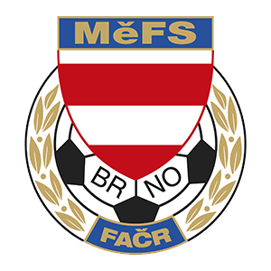

NOMINAČNÍ LISTINA

Akce: Memoriál V. Betky – výběry OFS hráčů U 12 – r. 2010
ZŠK Třemošnice, 20. - 21.9.2022

Místo, datum a čas srazu: Brno, hala MS Brno, Vídeňská 9, 20.9.2022, 9:15 hod

Ukončení akce: Brno, hala MS Brno, Vídeňská 9, 21.9.2022, 16:00 hod

Nominace hráčů U 12:

Příjmení a jméno | mateřský klub
Auředník Andreas Christopher (G) | FC Svratka Brno
Stavinoha Filip | FC Svratka Brno
Kamoj Matyáš | FC Svratka Brno
Pavel Outrata | FC Svratka Brno
Vaculík Tomáš | FC Svratka Brno
Klíma David | TJ Tatran Bohunice
Burián Mikuláš | TJ Tatran Bohunice
Tošnar Filip | TJ Tatran Bohunice
Plšek Patrik | TJ Tatran Bohunice
Žiška Lucas (G) | TJ Tatran Bohunice
Janík Albert | FC Dosta Bystrc-Kníníčky
Kawulok Martin | FC Dosta Bystrc-Kníníčky
Vrba Matyáš | FC Dosta Bystrc-Kníníčky
Koki Zdeněk | ČAFC Židenice 2011
Böhm Radim | SK Chrlice
Čapek Vojtěch | SK Chrlice
Náhradníci:
Štaif Hynek | FC Svratka Brno
Hrubý Michal | TJ Tatran Bohunice
Tvrdoň Matyáš | FC Svratka Brno
Novotný Radim | FC Svratka Brno
Trenéři: Pavel Nečas, Libor Konečný vedoucí: Zdeněk Skoumal

V krajním případě lze vyrozumět telefonicky p. Zdeňka Skoumala – tel. 604 547 876

Hráči si s sebou vezmou sportovní oblečení na 2 dny, věci osobní hygieny, chrániče, obutí na přírodní trávu.

Za účast hráčů na srazu odpovídá mateřský oddíl.

V případě neomluvené neúčasti nominovaných hráčů se klub vystavuje postihu dle článku 17 bod 3 RFS !

V Brně 12.9 .2022

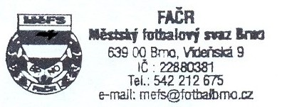
Ondřej Šafránek v.r. Mgr. Jan Maroši, v.r.
předseda KM MěFS předseda VV MěFS

Za správnost:

Libor Charvát
sekretář MěFS

